**Анализ рисков, связанных с цифровой трансформацией предприятия.**

**Ли Александр Владимирович**

**Ахметова Асия Рахимжановна**

 Магистранты

Федеральное государственное автономное

Образовательное учреждение  высшего образования

«Национальный исследовательский ядерный  университет

«МИФИ»,

**Научный  руководитель соавтор:** Силенко Аркадий Николаевич,

доцент

Федеральное государственное автономное

Образовательное учреждение  высшего образования

«Национальный исследовательский ядерный  университет

«МИФИ»,

**Аннотация:** в статье исследуются основные теоретические аспекты и принципы, лежащие в основе оценки рисков. Авторы статьи описывают методику оценки рисков, связанных с внедрением проекта по цифровой трансформации организации. Они подробно раскрывают семь самых распространенных рисков. В статье также описывается как использовать управление рисками для подготовки коллектива, описываются способы и преимущества преведенных технологий.

**Ключевые слова:**Риски, управления рисками, выявление рисков, категоризация рисков, подготовка коллектива к рискам.

**Введение**

В современном мире, для того чтобы компания и выпускаемый ей продукт были постоянно в тренде требуются внедрение актуальных проектов по цифровой трансформации. Любая цифровая трансформация несет за собой неожиданные риски. Новые технологии могут потребовать дополнительных инвестиций или привести к проблемам совместимости с существующими системами. IT-проект является крупным и комплексным, включая разработку программного обеспечения, создание части информационной системы. Это создает потенциально большие затраты и риски. В IT-проектах часто возникают изменения требований со стороны заказчиков или пользователей. Это может привести к дополнительным затратам на пересмотр и доработку проекта, а также к рискам неполноты или недостоверности исходных данных. С увеличением числа кибератак и угроз безопасности данных необходимо уделять особое внимание защите информации. Недостаточная безопасность может привести к утечкам данных, потере репутации компании и финансовым потерям. Так как за IT-инфраструктуру может отвечает обслуживающая компания, несоблюдение контрактных обязательств или проблемы с поставщиками могут вызвать простои и дополнительные расходы. Эффективное управление ресурсами (включая персонал и оборудование) и соблюдение планов являются ключевыми аспектами успешного завершения проекта. Нарушения плана могут привести к дополнительным затратам и рискам для бизнеса.

Целью данной работы является исследование методик определения рисков проекта IT, для оценивания финансовых и операционных аспектов проекта, выявления потенциальных проблем заблаговременно и принятия мер по их устранению или смягчению.

**Оценка рисков цифровой трансформации**

Чётко понимая, что может пойти не так во время реализации проекта, мы менеджеры проекта сможем настроить коллег на успешную работу. Зная о потенциальных рисках по проекту, мы сможем поставить адекватные задачи проекта и контролировать работу команды. Далее мы разберем семь самых распространённых рисков, с которыми мы можем столкнуться при проведении оценки рисков.

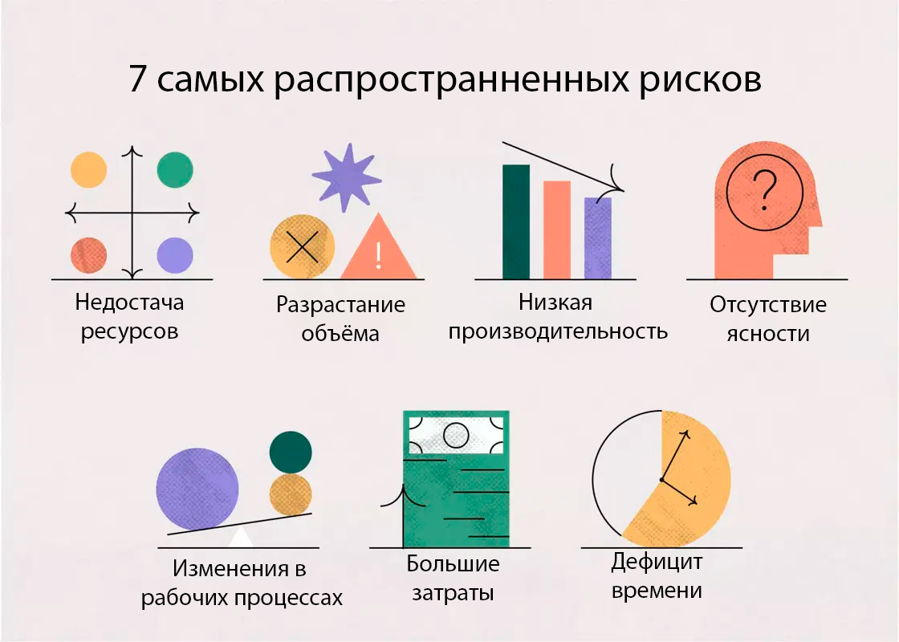

Рисунок 1.

**Семь самых распространённых рисков**

* **Разрастание объёма**

Риск бесконтрольного увеличения объёма работ по проекту, также известный как риск разрастания объёма, возникает при неправильной постановке исходных целей и задач проекта. Очень важно донести нашу дорожную карту проекта до заинтересованных сторон с самого начала и впоследствии придерживаться её параметров. Если сразу не обеспечить правильное понимание объёма работ по проекту, заинтересованные стороны могут попытаться изменить условия в ходе его реализации.

Как свести к минимуму разрастание объёма. Зафиксировать объём проекта можно путём создания чётких параметров в самом начале работы над ним. Согласовав объём проекта и доведя концепцию до сведения заинтересованных сторон с самого начала, мы, тем самым, ограничиваем вероятность разрастания объёма. Планирование регулярных проверок хода работ также поможет обеспечить соответствие проекта первоначальному объёму.

* **Низкая производительность**

Риск снижения производительности возникает, когда проект перестаёт работать с изначально ожидаемой эффективностью. И хотя не всегда удаётся установить причину падения производительности, мы вполне можем определить риски, способствующие такому снижению, и найти способы их предотвращения. К таким рискам относится несоблюдение сроков и нарушение коммуникации между сотрудниками.

Как свести к минимуму снижение производительности. Заблаговременное определение потенциальных рисков для производительности в самом начале процесса планирования поможет нам подготовиться к их наступлению. Используя программное обеспечение для управления проектами, мы сможем отслеживать рабочие процессы в реальном времени, тщательно планировать проекты и способствовать открытому взаимодействию между участниками коллектива.

* **Большие затраты**

Риск, связанный с чрезмерными затратами, возникает, когда происходит перерасход средств, изначально предусмотренных бюджетом проекта. Такой риск возникает при нереалистичном или нечётком определении бюджета на этапе планирования проекта. Например, у нас может возникнуть уверенность, что проект вполне реализуем в пределах выделенного бюджета. Но даже в этом случае стоит составить подробный список всех элементов проекта с указанием затрат на них, чтобы заранее понимать потребности проекта.

Как снизить высокие затраты. Для того чтобы свести к минимуму риск чрезмерных затрат, точно оценить каждый элемент проекта и придерживаться выделенного бюджета. Лучший способ соблюсти бюджет — создать шаблон плана проекта для согласования ожидаемых результатов, объёма и графика работ. Когда проект перейдёт на стадию разработки, обеспечить регулярное проведение проверок на предмет соблюдения бюджета и темпов работ.

* **Дефицит времени**

Риск нехватки времени, также известный как риск отставания от графика проекта, возникает, когда выполнение тех или иных задач по проекту занимает больше времени, чем ожидалось. Отставание от графика может отразиться и на других аспектах, таких как бюджет, сроки выполнения или общие показатели производительности. Это весьма распространённый риск, с которым мы можем столкнуться, выполняя функции менеджера проектов. Когда мы сами не выполняем работу, состоящую из множества динамичных элементов, на начальном этапе планирования можно запросто недооценить время, необходимое на реализацию проекта.

Как свести к минимуму риск дефицита времени. Для того чтобы снизить риск нехватки времени, лучше всего изначально отвести больше времени на выполнение задач и предусмотреть запас времени на случай непредвиденных обстоятельств. Тогда у вас будет возможность сдвинуть сроки на более позднее время. Кроме того, график работ по проекту можно сформировать с помощью функции Хронолгия или в виде диаграммы Ганта. Чёткое видение работы, зависимых элементов и задержек помогает менеджерам проектов быстро адаптироваться к рискам, связанным с нехваткой времени. Понимание жизненного цикла проекта также поможет определить, сколько времени займёт каждая из задач.

* **Недостача ресурсов**

Риск нехватки ресурсов, возникает, когда у нас недостаточно ресурсов для выполнения проекта. К ресурсам среди прочего относится время, навыки, деньги и инструменты. Как менеджер проектов мы отвечаем за обеспечение ресурсами своих сотрудников и информирование специалистов о статусе ресурсов. Распределение ресурсов производится на ранних этапах планирования проекта, как правило, за 1—2 месяца до начала его выполнения, в зависимости от размера проекта.

Как свести к минимуму риск дефицита ресурсов. Оптимальным способом снижения рисков, связанных с нехваткой ресурсов, является создание плана распределения ресурсов. Такой план позволяет наиболее эффективно использовать ресурсы, обеспечивая максимальную отдачу и поддерживая коллектив в достижении поставленных целей. Когда мы с самого начала знаем, какие именно ресурсы нам понадобятся, мы нивелируем вероятность их недостачи на более позднем этапе.

* **Изменения в рабочих процессах**

Операционные риски подразумевают изменения в рабочих процессах компании или коллектива, вызванные, например, непредвиденным изменением кадрового состава, перестановках в руководстве или новыми процессами, к которым приходится адаптироваться вашей команде. Такие факторы могут отвлекать внимание, требовать корректировки рабочих процессов и отражаться на сроках проекта.

Как свести к минимуму нарушения в рабочих процессах. Спрогнозировать или предотвратить все операционные риски невозможно, но если заранее знать о предстоящих изменениях в составе команды или в процессах, можно будет сгладить негативные последствия. Проконтролируем, чтобы у наших сотрудников было достаточно времени подготовиться к изменениям, используя для этого совещания, инструменты планирования и различные дополнительные инструктажи.

* **Отсутствие ясности**

Отсутствие ясности может выражаться в недопонимании среди заинтересованных сторон, неопределённости объёма или сроков проекта. Результатом такой неопределённости может стать недостаточный контроль из-за разрозненности рабочих процессов, выхода за рамки бюджета, несоблюдения сроков проекта, изменения его требований, необходимости корректировать ход проекта или из-за разочаровывающих результатов проекта.

Как свести к минимуму риск отсутствия ясности. При планировании проекта проверяем и перепроверяем все требования, чтобы контролировать их соблюдение. Все ли участники проекта в курсе происходящего? Готовы ли они к следующему этапу? Насколько чётко определён объём работ? Также важно обеспечить доступность информации о проекте всем участникам. Размещая все данные в одном инструменте, можно постоянно поддерживать актуальность информации в ходе проекта.

**Как использовать управление рисками для подготовки коллектива**

Управление рисками подразумевает определение тех категорий рисков, которые с наибольшей вероятностью будут влиять на наш проект, а также разработку плана по смягчению этих рисков.

Следующие четыре шага позволяют прогнозировать риски и обеспечивать планомерное выполнение проектов.

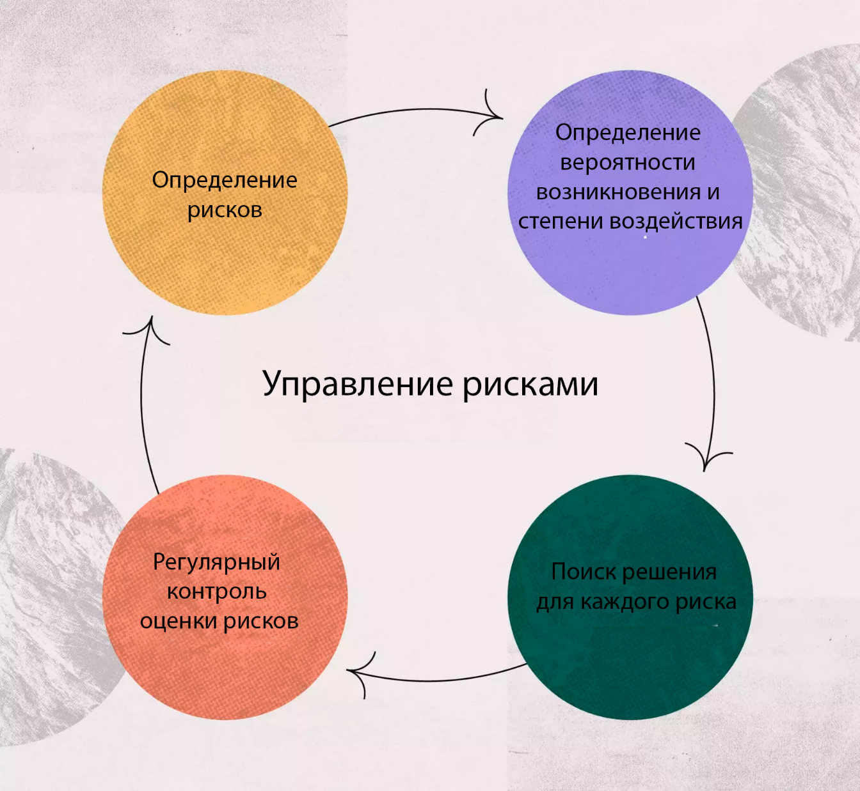

Рисунок 2.

**Определение рисков**

Первым шагом в процессе анализа рисков является выявление рисков, которые, по нашему мнению, могут отразиться на проекте. Уже упомянули выше семь самых распространённых рисков, но есть и другие, такие как неисполнение обязательств подрядчиком, непредвиденные жизненные обстоятельства, проблемы с передачей данных, изменение приоритетов, юридические риски, рыночные риски и приостановка проекта.

В начале процесса определения рисков ответим на следующие вопросы:

* Какова вероятность наступления риска?
* Каково влияние этого риска и его серьёзность?
* Какой у нас план по реагированию?
* Каков приоритет этого риска, учитывая степень вероятности его возникновения и влияния на проект?
* Кто отвечает за этот риск?

Как только у нас будут ответы на эти вопросы, мы сможете продолжить процесс управления рисками путём определения их значимости, принятия практических решений и регулярного контроля.

**Определение вероятности возникновения и степени воздействия**

Список рисков можно отсортировать по вероятности их возникновения. Такая сортировка позволит нам лучше понять, на какие риски следует обратить особое внимание при подготовке плана действий.

Вероятность возникновения рисков важна не только при определении их значимости, но и при оценке влияния каждого риска на производственный процесс. Следует более внимательно отнестись к рискам, способным оказать существенное влияние на наш бизнес.

**Поиск решения для каждого риска**

Целью оценки рисков является создание плана действий на случай возникновения каждого из рисков. Сортировка рисков по вероятности их возникновения и воздействию на производственный процесс позволит найти отправную точку для выработки решения. Проведение оценки рисков повышает успешность реализации наших проектов, поскольку в этом случае у нас появляется возможность предотвращать риски по ходу работы.

Мы можем провести совещание с участием заинтересованных сторон проекта, чтобы заблаговременно определить возможные решения по наиболее актуальным для них рискам в рамках проекта. Ознакомиться с опытом прошлых проектов, чтобы понять, как с этими рисками справлялись ранее.

**Регулярный контроль оценки рисков**

После разработки программы оценки рисков важно регулярно контролировать её выполнение, поскольку обстоятельства могут измениться в любой момент. При этом может измениться как вероятность возникновения риска, так и его влияние на производственный процесс.

К тому же могут возникнуть новые риски, а риски, которые были актуальны ранее, могут стать менее вероятными. Регулярный контроль оценки рисков позволяет поддерживать нашу готовность к непредвиденным событиям.

В нашем проекте было решено проводить еженедельные совещания, на которых мы будем обновлять реестр рисков.

**Инструменты управления проектными рисками**

Правильные инструменты упрощают процесс оценки рисков, позволяя анализировать риски и определять их значимость. Если отслеживать всё происходящее в реальном времени и обмениваться информацией в одном и том же месте, все ваши сотрудники смогут оперативно находить нужные материалы по проекту, а у вас будет возможность контролировать их работу в команде.

Кроме того, инструменты управления проектами помогают сотрудникам развивать навыки планирования проектов. Знание процесса и этапов управления проектами позволяет предотвращать риски ещё до их возникновения.

В виде инструмента была выбрана доска Miro. Все ответственные сотрудники имеют доступ к данной доске 24/7 и могут производить корректировки. В логах видна история, кто и когда что поменял.

**Реестр рисков**

Реестр рисков — это идеальный инструмент для выявления и определения значимости рисков. В реестре рисков указывается информация о вероятности возникновения того или иного риска, о его влиянии на производственный процесс, о том, как можно предотвратить риск, о том, как планируется реагировать на риск, если он возникнет, и кто будет производить ответные действия.

Ниже приводится пример реестра рисков. Слева показано название риска, затем идёт вероятность его возникновения, степень его воздействия на производственный процесс, лицо, ответственное за принятие корректирующих мер и сами эти меры.

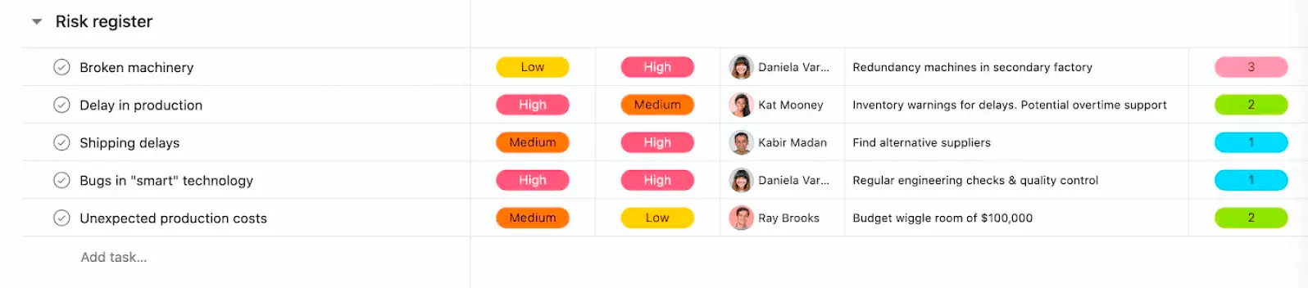

После составления реестра рисков в нашем распоряжении эффективный документ, который можно использовать в дальнейшей работе над проектом. Мы сможем обращаться к приведённой в реестре информации по мере работы с рисками и использовать её для сведения к минимуму долгосрочных потерь.

**ССВУ-анализ**

Аббревиатура ССВУ расшифровывается как «сильные и слабые стороны, возможности и угрозы». ССВУ-анализ позволяет не только выявлять проектные риски, но определять сильные стороны вашего проекта. Сильные стороны проекта можно использовать для получения конкурентных преимуществ.

Для выполнения ССВУ-анализа пройдитесь по каждой букве аббревиатуры и задайте вопросы по аналогии с теми, которые приводятся ниже, чтобы найти новые возможности для более эффективной реализации проекта и подготовки персонала.

**Сильные стороны:** что у нас получается хорошо?

**Слабые стороны:** что можно улучшить?

**Возможности:** какие у нас цели на год?

**Угрозы:** в чём наши конкуренты превосходят нас?

После проведения ССВУ-анализа вы сможете с уверенностью продолжить реализацию проекта, поскольку у вас будет более чёткое понимание вашей позиции относительно конкурентов. Кроме того, вы узнаете свои сильные и слабые стороны, что поможет снизить риски и повысить эффективность работы над проектами в будущем.

**Коллективное обсуждение**

Коллективное обсуждение — это мощное средство выработки идей, но его эффективность зачастую недооценивается. При наличии разных точек зрения в команде коллективное обсуждение позволяет стимулировать творческий подход и адекватно оценивать риски.

Коллективное обсуждение часто является первым шагом в процессе создания реестра рисков, поскольку для определения рисков нужно с чего-то начать. Осваивая новые методы коллективного обсуждения, наша команда научится распознавать риски, поддерживать гибкость в работе и предотвращать возникновение рисков.

**Заблаговременное планирование для смягчения рисков в рамках проекта**

Самая важная часть любого проекта — это этап его планирования. Возможно, вы думаете, что всё самое важное происходит на этапе разработки, но на самом деле именно планирование проекта предотвращает проектные риски и настраивает команду на успех.

Существует множество программных решений для управления проектами, которые позволяют автоматизировать процессы, оптимизировать взаимодействие, обмениваться информацией и обеспечивать контроль в режиме реального времени. С помощью этих инструментов можно реализовывать не просто хорошие, а поистине великолепные проекты.

**Заключение**

В условиях активного развития цифровых технологий и необходимости быстрого адаптирования к изменяющимся рыночным условиям, оценка и управление рисками в проектах цифровой трансформации становятся критически важными задачами для организаций. В данной статье были рассмотрены основные теоретические аспекты и принципы оценки рисков, а также представлена методика их выявления и управления в проектах по цифровой трансформации.

Авторы выделили семь наиболее распространенных рисков, с которыми сталкиваются IT-проекты, и предложили подходы к их категоризации и управлению. Особое внимание было уделено методам подготовки коллектива к рискам, что позволяет компаниям эффективно реагировать на возможные непредвиденные ситуации.

В заключение стоит подчеркнуть, что правильная оценка и управление рисками в проектах цифровой трансформации не только минимизируют потенциальные угрозы и риски, но и способствуют успешному завершению проекта, оптимизации затрат и повышению конкурентоспособности компании на рынке. Применение предложенных методик и технологий управления рисками позволит организациям добиваться желаемых результатов в реализации IT-проектов, обеспечивая стабильность, безопасность и эффективность внедрения новых цифровых решений.

Список источников и литературы

1. Адизес И. Размышления о менеджменте. - М.: Манн, Иванов и Фербер, 2015. - 368 c.

2 Комплексный анализ рисков для ИТ-проектов [Электронный ресурс]. URL: https://ru.itpedia.nl/2017/07/21/uitgebreide-risico-analyse-voor-it-projecten/

3 Отечественная практика планирования ИТ проектов [Электронный ресурс]. URL https://www.it-lite.ru/blog/it-autsorsing/planirovanie-it-proektov/ (дата обращения: 10.02.2024)

4 Кочкина А. В. Оценка рисков проекта при проектном управлении в организации - 2021. - 130 c.

5 Актуальность оценки рисков развития производственных предприятий [Электронный ресурс]. URL https://cyberleninka.ru/article/n/aktualnost-otsenki-riskov-razvitiya-proizvodstvennyh-predpriyatiy-1/viewer

6 Буценко А. И. Внедрение риск-менеджмента в IT-предприятие - 2026. - 93 c.